
Муниципальное автономное дошкольное
образовательное учреждение
«Центр развития ребенка – детский сад №2 «Дельфин»
г. Бердск. e-mail bsk_du02@mail.ru

ПРОЕКТ
«Создание экологической комнаты для детей раннего возраста»

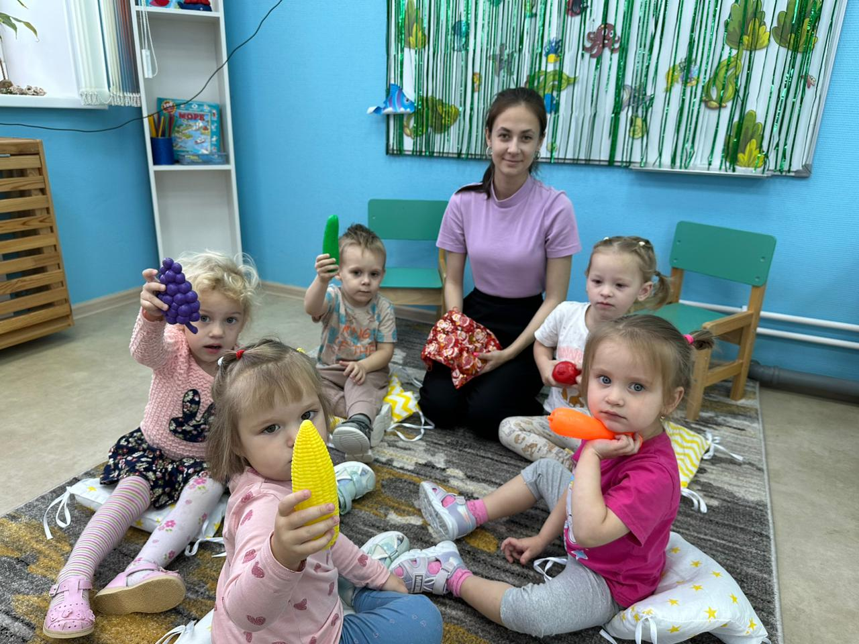

Разработчики:
Голубева Анна Сергеевна-воспитатель
Мацук Мария Сергеевна - воспитатель
Лесная Елена Анатольевна- воспитатель первой кв. категории
Щелко Елена Валентиновна- старший воспитатель

Щербакова Татьяна Анатольевна-заведующий

г. Бердск, 2025г.
ПРОЕКТ
«Создание экологической комнаты для детей раннего возраста»

Актуальность проекта
Влияние окружающего мира на развитие любого ребёнка неоценимо. Знакомство с постоянно изменяющимися природными явлениями начинается с первых лет его жизни. Явления и объекты природы привлекают детей красотой, яркостью красок, разнообразием. Наблюдая за ними, ребёнок обогащает свой жизненный опыт, на котором и основывается его дальнейшее развитие. В процессе познания окружающего мира у ребенка возникает большое количество вопросов. И основная задача педагогов и родителей состоит в том, чтобы помочь ребёнку самостоятельно найти ответы на эти вопросы.
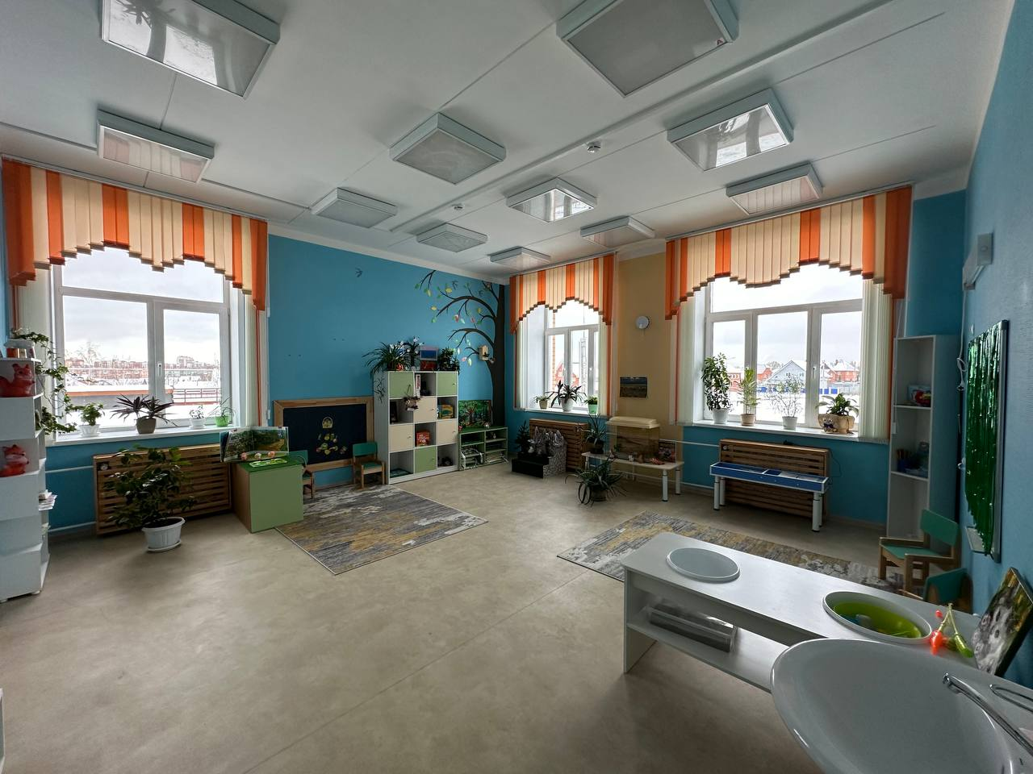
С раннего возраста ребенок интересуется предметами и активно действует с ними; стремится проявлять настойчивость в достижении результата своих действий, познаёт окружающий мир, разнообразие, яркость, красоту природы, наглядность ее связей. В ДОУ реализуется часть образовательной программы, формируемой участниками образовательных отношений, в области социально-коммуникативной направленности, направленной на экологическое воспитание детей 4-7 лет. Однако, с детьми раннего возраста в этом направлении проводятся единичные мероприятия. Понимая значимость целенаправленной, системной работы с детьми раннего возраста по экологическому воспитанию, учитывая климатические особенности местности, проанализировав кадровые и материально-технические возможности детского сада, коллективом третьего корпуса было принято решение о создании проекта «Экологической комнаты». Экологическая комната будет оснащена вечнозелеными (комнатными) растениями, которые играют не только эстетическую роль, но и экологическую, образовательную и воспитательную. В экологической комнате будут созданы условия для реализации таких видов деятельности детей раннего возраста, как предметная деятельность (орудийно-предметные действия – пересыпание, поливание и др.); экспериментирование с материалами и веществами (песок, вода и др.); ситуативно-деловое общение со взрослым и эмоционально-практическое со сверстниками под руководством взрослого; игровая (отобразительная, сюжетно-отобразительная, игры с дидактическими игрушками); речевая (понимание речи взрослого, обогащение словаря, активная речь); самообслуживание и элементарные трудовые действия (убирает игрушки, подметает щеткой, поливает цветы из лейки и др.); музыкальная деятельность (слушание музыки).

Вид проекта: информационно-творческий, исследовательский.
Цель проекта: создание условий для основ экологического воспитания детей раннего возраста.
Задачи проекта:
Для педагогов:
- Повышение психолого-педагогической, методической и информационной компетентности в вопросах экологического воспитания детей раннего возраста.
Для воспитанников:
1. Экологическое образования – ответственное отношение к окружающей среде, ознакомления детей с миром комнатных растений и формирование правильного отношения к живому, любовь к природе.
2. Развитие общения и взаимодействия ребенка со взрослыми и сверстниками, развитие социального и эмоционального интеллекта, эмоциональной отзывчивости, формирование позитивных установок к различным видам труда и творчества.
3. Формирование основ безопасного поведения в быту, социуме, природе.
4. Формирование первичных представлений о себе, других людях, объектах окружающего мира, обогащение активного словаря.
5. Экспериментирование с материалами и веществами (песок, вода, действия с бытовыми предметами-орудиями (ложка, совок, лопатка и пр.), формирование навыков исследовательской деятельности.
Для родителей:
- Вовлечение родителей воспитанников раннего возраста в образовательный процесс.
Участники проекта: воспитанники от 1 года до 3 лет, их родители, педагогические работники.
Материалы и оборудование:
1. Справочная литература о комнатных растениях.
2. Горшки для цветов, полки, подставки, этажерки, стенды.
3. Таблички с названием комнатных растений и прочего демонстрационного материала.
4. Оборудование для труда (лейки, распылители, палочки для рыхления).
5. Лампы искусственного освещения.
6. Стол для воды и песка.
7. Учебные столы и стулья.
8. Демонстрационный материал.
9. Тематическое игровое оборудование.
Ход реализации проекта:
«Экологическая комната» создает особую, неповторимую обстановку, вызывает положительные эмоции, помогает расслабиться, отдохнуть и в то же время делает очень привлекательной для ребят любую деятельность в этом помещении. Уже сам факт того, что в «Экологическую комнату» нужно идти, выходить за пределы своей группы, влияет на отношение ребенка к занятиям. Он настраивается на восприятие чего-то необычного.
Этапы работы
Сроки реализации проекта | Виды деятельности | Исполнители проекта | Примечание
1 этап: ПОДГОТОВИТЕЛЬНЫЙ ЭТАП
Октябрь -декабрь 2022 | Разработка проекта. Подготовка помещения, обсуждение дизайна и интерьера.  Информирование коллектива о проекте  Приобретение мебели: полки, подставки, этажерки, стенды, лампы искусственного освещения.  Приобретение комнатных растений и необходимых атрибутов для труда. | Рабочая группа  Заместитель заведующего  Сотрудники
ноябрь 2022-февраль 2023 | Подбор литературы о комнатных растениях, подбор информации, наглядного материала, дидактических пособий.  Создание коллекций объектов природы (камни, различные семена растений, сухие листья, ветви, кора деревьев, кустарников, образцы песка, глины, различных почв, речные и морские раковины и т. п.).  Создание макетов:  Макет природных зон,  фермы,  огорода,  реки пустыни,  леса.  Подбор материалов и атрибутов для экспериментальной зоны (пробирки, баночки, песок, крупы и проч. материалы для детского экспериментирования).  Создание лэпбуков. | Рабочая группа  Воспитатели  Педагоги, родители воспитанников
2 этап: РЕАЛИЗАЦИЯ ПРОЕКТА
Декабрь 2022-февраль 2023 | Приобретение посадочного материала: горшки, кашпо, почва, подкормки для цветов.  Посадка комнатных растений. Паспортизация комнатных растений.  Изготовление табличек с названием растений и прочего демонстрационного материала. | Рабочая группа
Декабрь 2022-февраль 2023 | Эстетическое оформление «Экологической комнаты» | Рабочая группа
3 этап: ЗАКЛЮЧИТЕЛЬНЫЙ
Март 2023 | Презентация «Экологической комнаты».  Уход за растениями,  наблюдение за их ростом и развитием. | Рабочая группа  Воспитатели
Март-май 2023 | Экскурсии детей в «Экологическую комнату» | Воспитатели
Апрель 2023 | День открытых дверей для родителей воспитанников. | Воспитатели

Ожидаемые результаты по проекту:
- повысится уровень психолого-педагогической компетентности педагогов по вопросам экологического воспитания детей раннего возраста;
- будут созданы условия для развития у детей устойчивого интереса к представителям растительного мира – комнатным цветам и бережного отношения к ним;
- произойдет развитие исследовательской деятельности дошкольников в ходе совместной практической деятельности с воспитателем;
- будут заложены элементарные нормы поведения в природном окружении и соблюдения их в практической деятельности и в быту;
- пополнятся представления детей раннего возраста об окружающем мире через разнообразные виды деятельности;
- будет создана развивающая предметно-пространственная среда по экологическому воспитанию;
- родители воспитанников будут вовлечены в совместную деятельность.

Итоги проекта.
- Зона библиотеки — это уголок, в котором собраны разнообразные красочные книги, детские энциклопедии. В зоне библиотеки могут быть размещены и куклы, которые используются на занятиях по экологии.

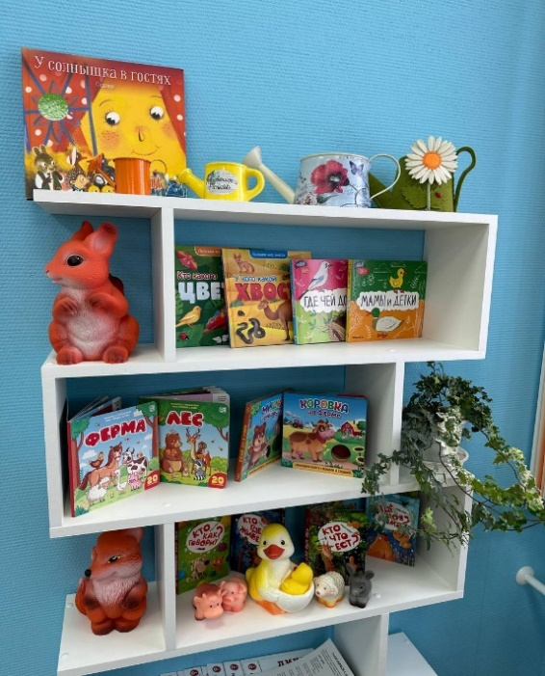
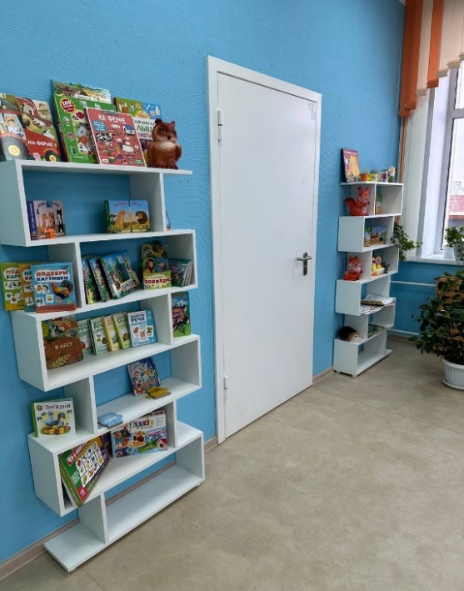
.

В библиотеки подобрана разнообразная литература, для детей раннего дошкольного возраста с большими красочными картинками.
Есть книжки – игрушки, тактильные, раздвижные книжки, книжки панорамки. (См.приложение №2)

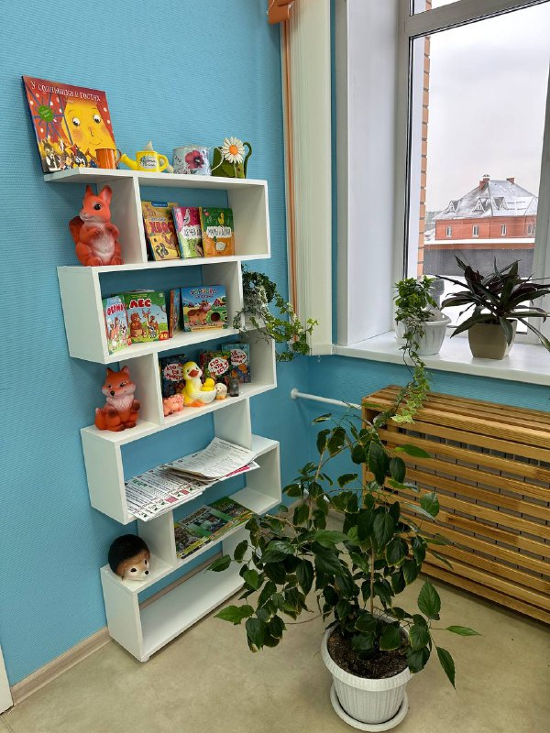
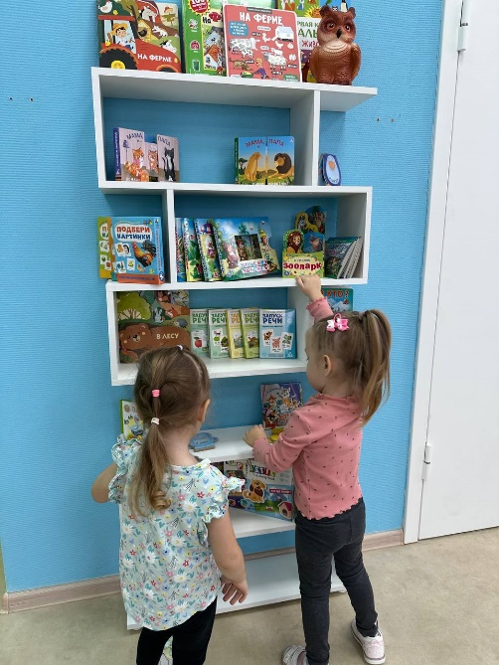

Малышам очень нравится рассматривать картинки в книжках.
- Природная зона поделена на зону диких и домашних животных. Эти зоны включают в себя: макеты домашней фермы, пустыни, леса. Имеются муляжи овощей и фруктов, наборы диких и домашних животных. На стене нарисовано дерево, на котором отражаются сезонные изменения природы.

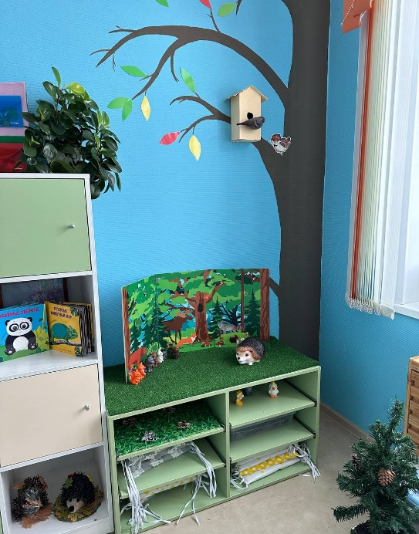
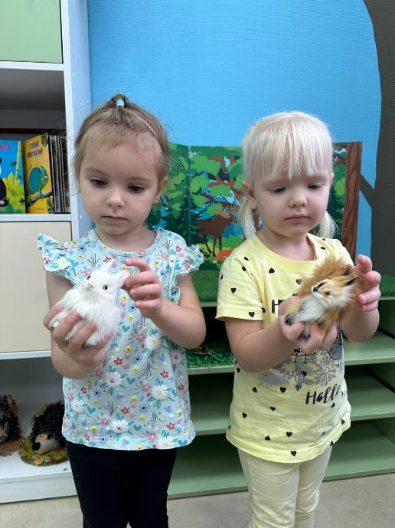

В зоне "Дикие животные" малыши могут рассмотреть зайчика, белочку, погладить их.

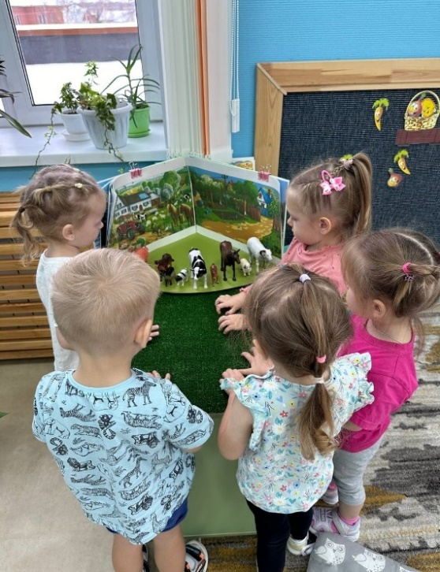
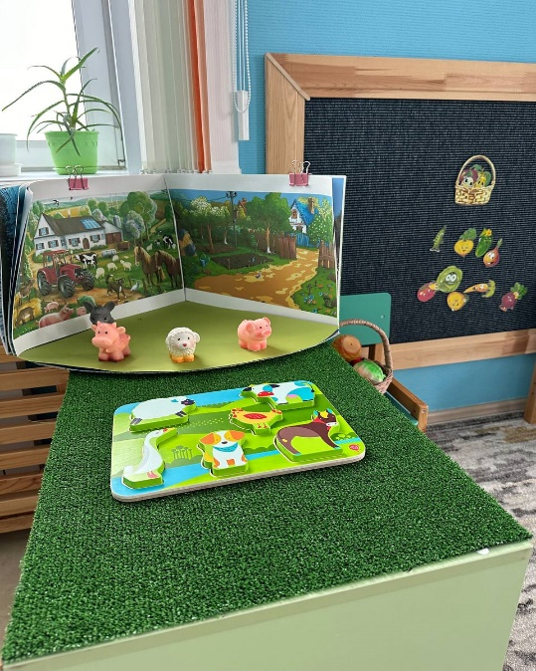

В зоне "Домашние животные" собраны фигурки животных, которые живут с рядом. Ребята знакомятся с тем какую пользу приносят животные для человека, могут найти детеныша для мамы. Поиграть в игру «Узнай по голосу» и д. р. (Картотеку игр см. приложение № 3)

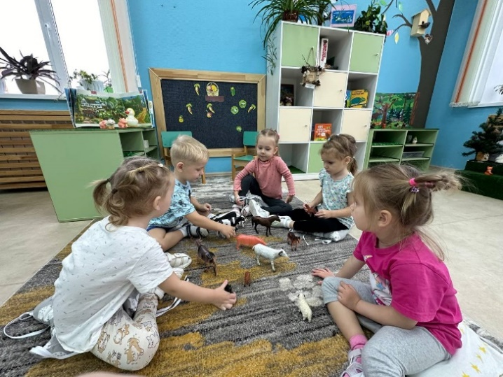
Малыши с удовольствием играют с дикими и домашними животными, находят сходства и различия у зверей.
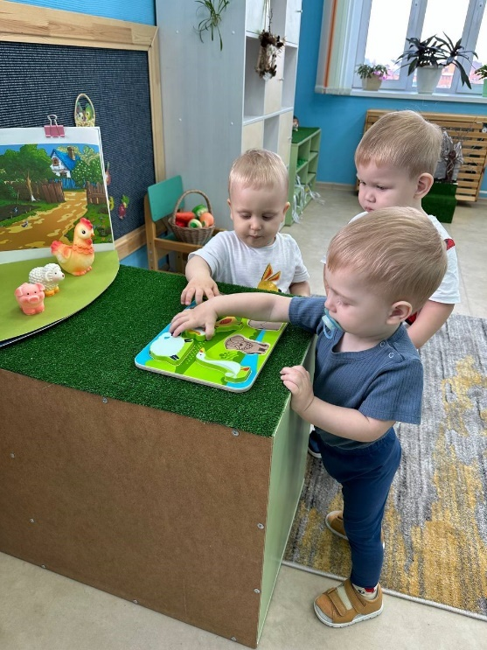

Малыши раннего дошкольного возраста очень любят играть со вкладышами, фигурками животных, муляжами овощей и фруктов.

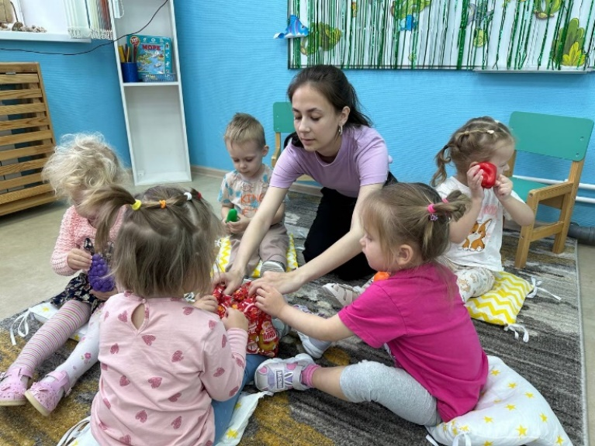

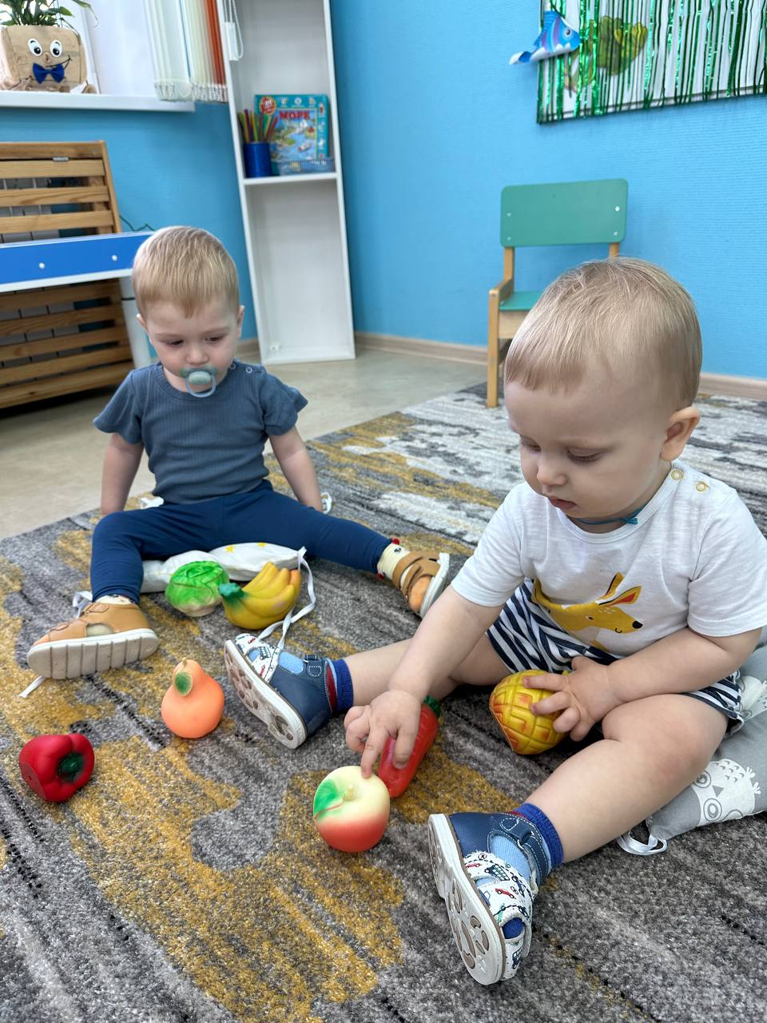

Игра "Чудесный мешочек". Дети 2-3 лет пытаются на ощупь различить предметы и называть их.
А самые маленькие детки 1,5 лет пытаются просто понять - что это за фрукт?

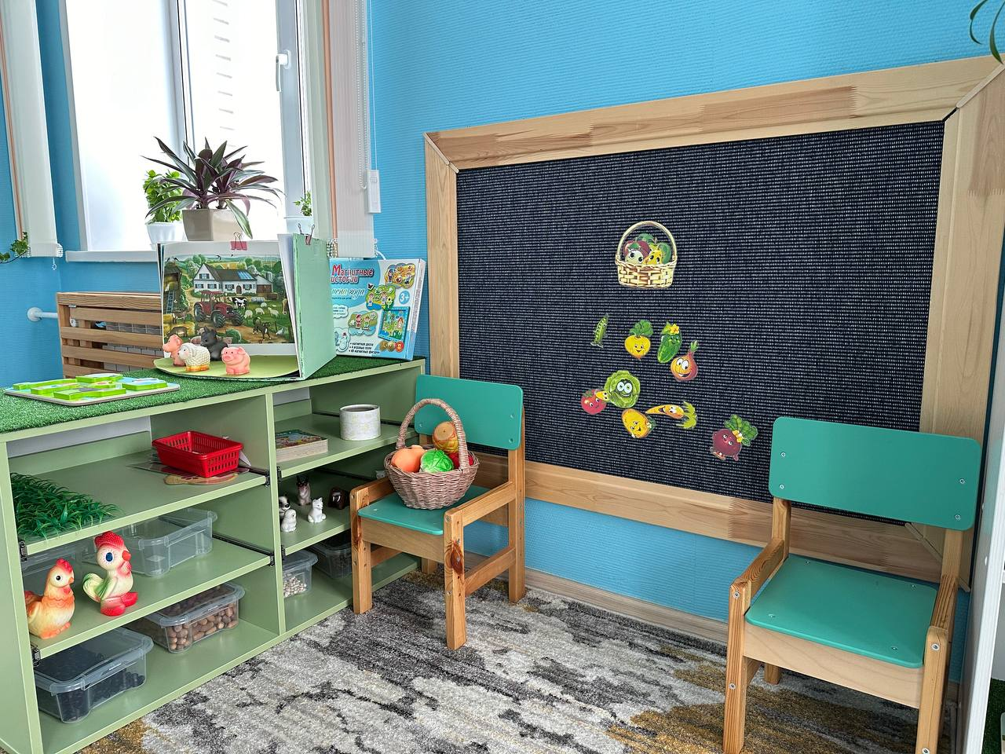

На коврографе ребята учатся различать, что растет в саду, а что в огороде. Кто живет в лесу, а кто на ферме.

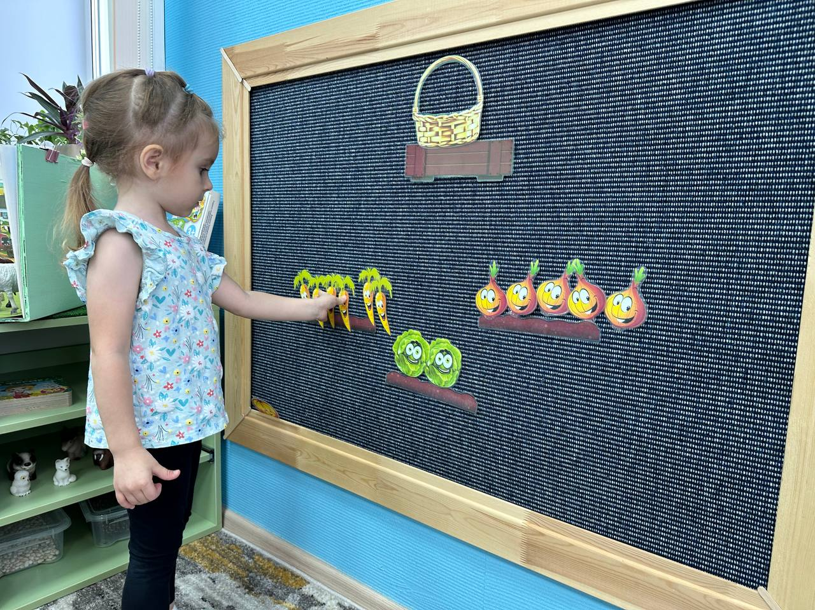

Игра "Огород". Дети находят овощи и «сажают» их на грядку или собирают урожай в корзинку.

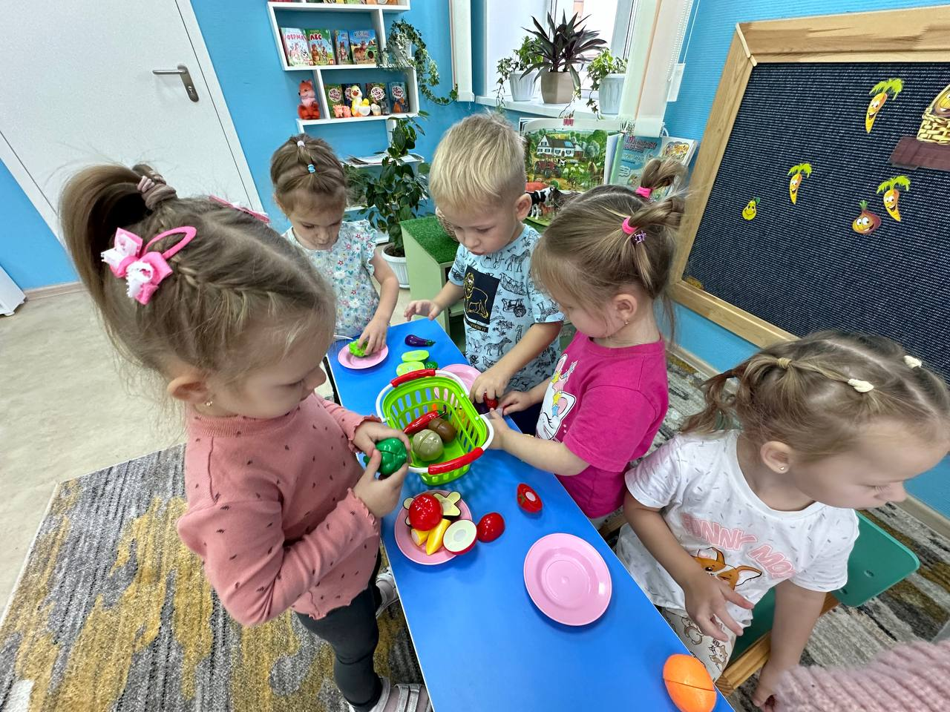
Игра "Овощной салат". Дети выбирают в корзинке овощи, и «готовят» из них овощной салат.

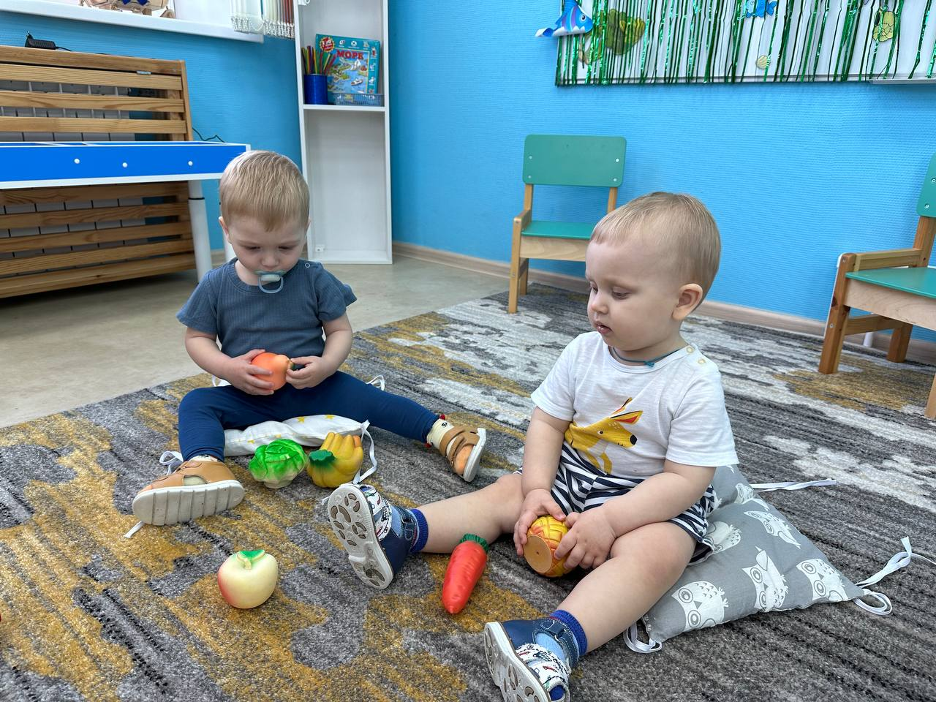
В эко комнате подобран разнообразный природный материал. Есть шишки, желуди, камешки, фасоль, а также ракушки разных форм и размеров.

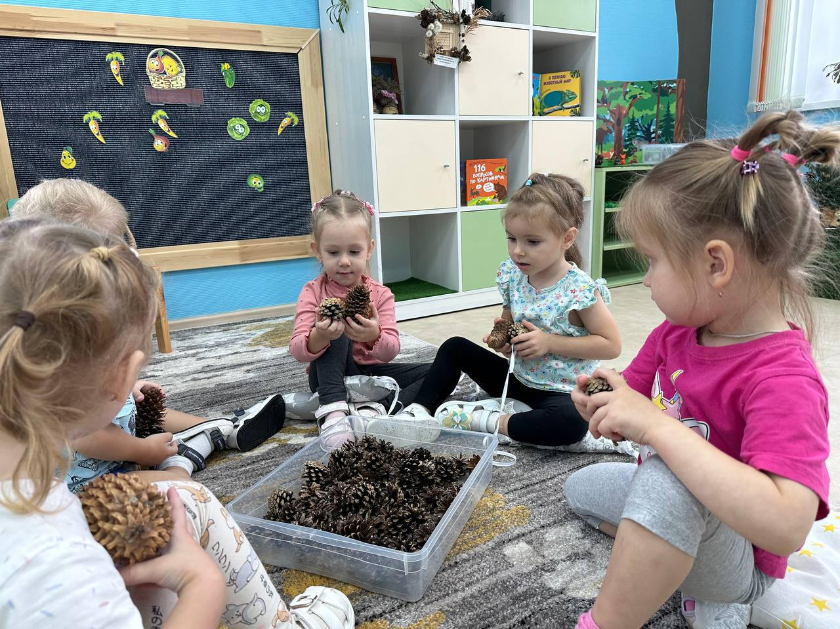

Дети с удовольствием любят не только рассматривать шишки, но и пробуют делать ими массаж.

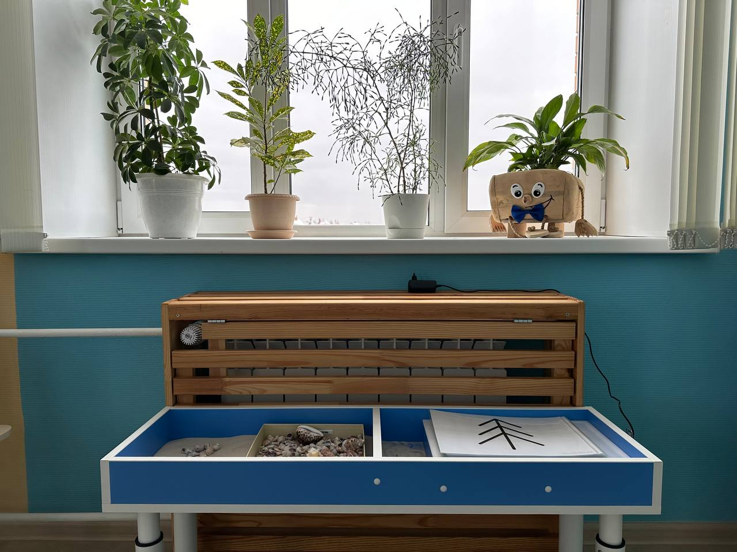
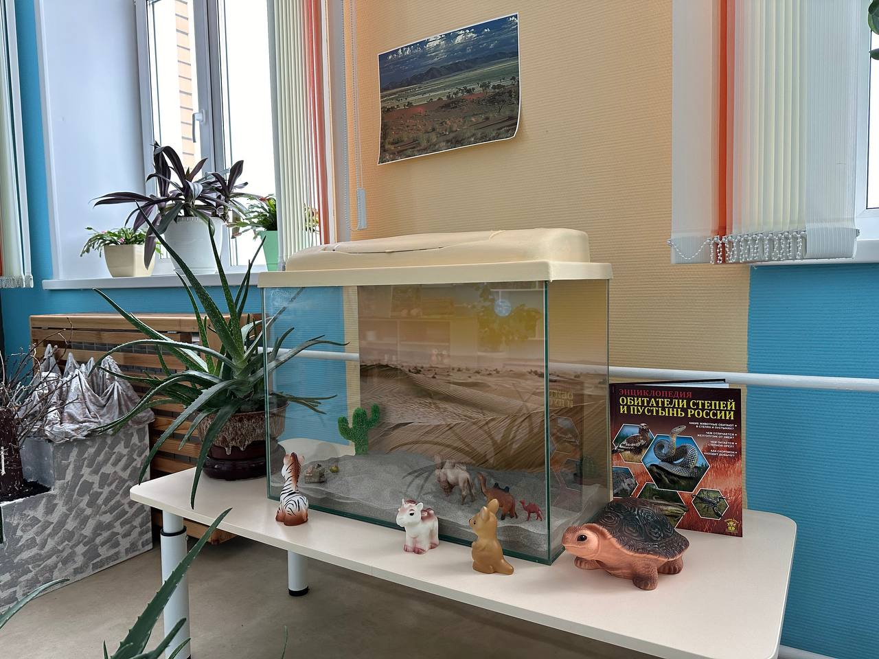
3.Зона "пустыни" представлена аквариумом с песком и фигурками животных, проживающих в этой зоне.
Игры с песком очень нравятся детям раннего дошкольного возраста. Здесь малыши узнают новое свойство песка, а также учатся рисовать на песке различные фигуры.
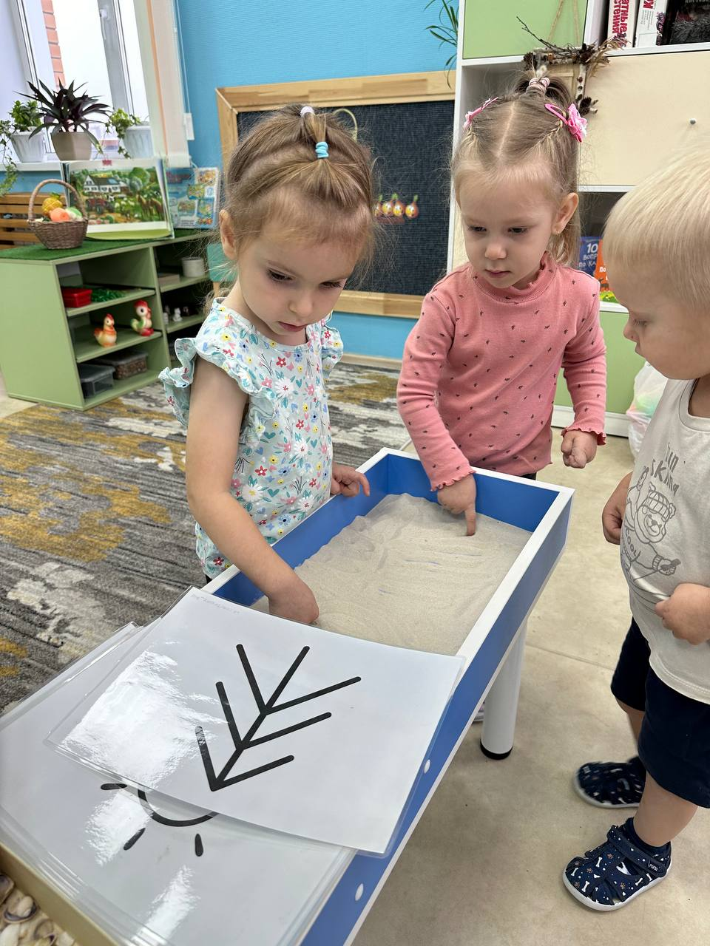

В раннем дошкольном возрасте еще трудно перенести рисунок с листа бумаги на песок, но очень интересно.

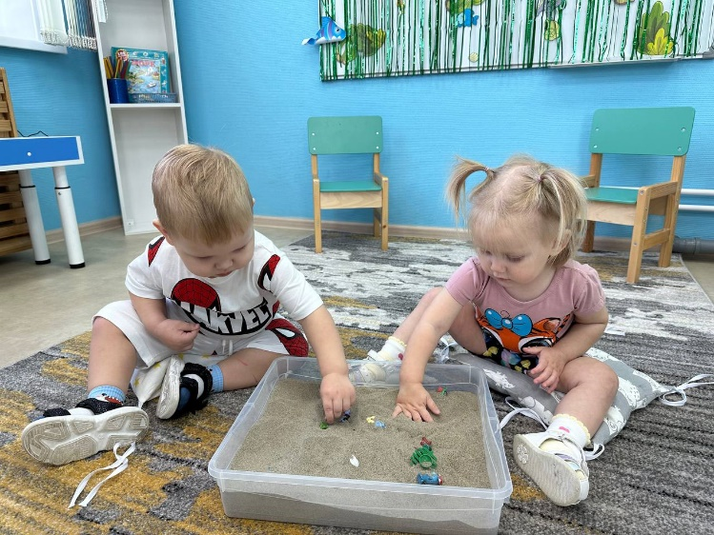
Так же малышам очень нравится искать в песке мелкие игрушки, ракушки или красивые камешки, просеивать песок через сито и пересыпать его из одной емкости в другую.

4.Зона игр с водой - такие игры дают расслабиться. Таким образом, снимается как мышечное, так и нервное напряжение ребенка, при этом укрепляется нервная система. Игры с водой для детей раннего дошкольного возраста очень интересны и познавательны. Здесь малыши изучают разные свойства воды, а также проводятся уроки экспериментирования.
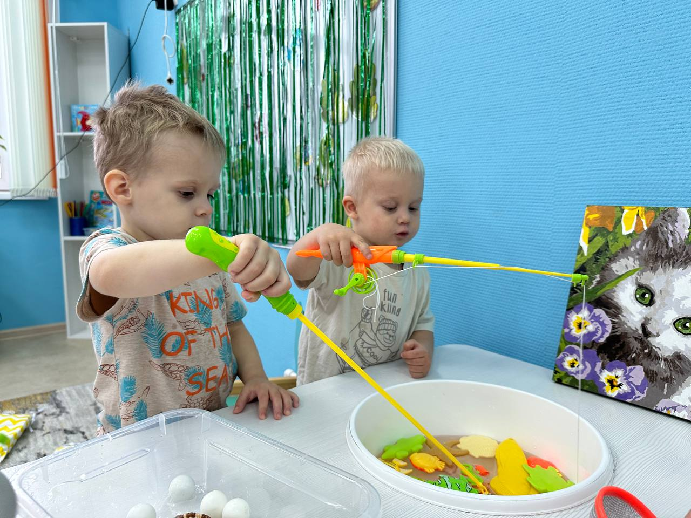
Игра "Рыбалка" очень занимательная, помогает развить координацию и терпение. Поймать рыбку на удочку в раннем возрасте очень тяжело, но безумно интересно.

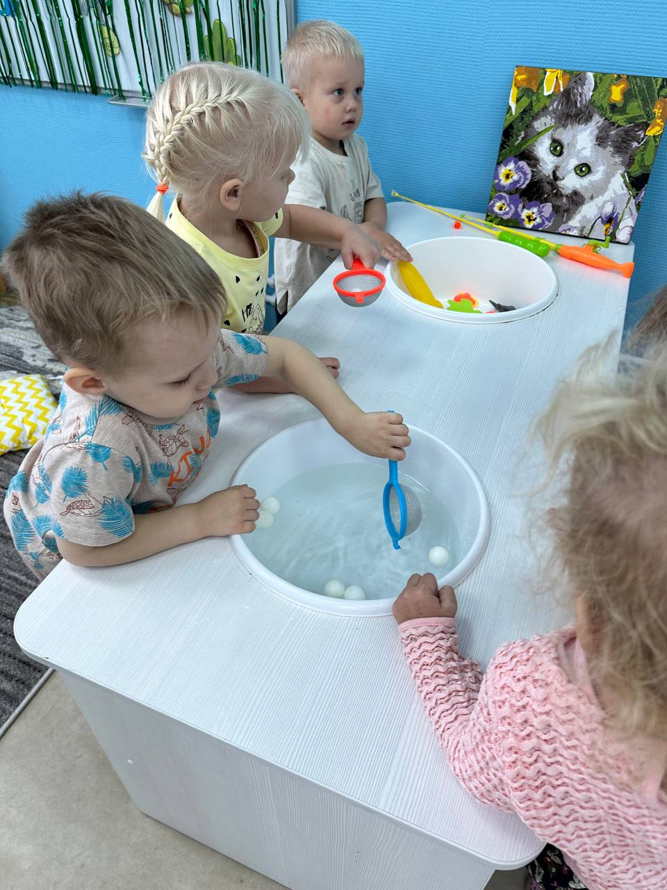

Игра "Вылови шарик" -развивает мелкую моторику, аккуратность, ловкость

Список используемой литературы:

1. От рождения до школы. Инновационная программа дошкольного образование / Под ред. Н.Е. Вераксы, Т.С. Комаровой, Э.М. Дорофеевой. – 6-е изд., доп. М.: Мозаика-Синтез, 2021г.
2.Система экологического воспитания в дошкольных образовательных учреждениях: информационно-методические материалы, экологизация развивающей среды детского сада, разработки занятий по разделу «Мир природы», утренники, викторины, игры. - 2-е изд., стереотип. / авт.-сост. О.Ф. Горбатенко. - Волгоград: Учитель, 2008.
3.Николаева, С.Н. Экологическое воспитание младших дошкольников. Книга для воспитателей детского сада. -2-е изд., испр. и доп.- М.: Мозаика-Синтез, 2022. -.
4.Ознакомление детей раннего возраста с природой: занятия, наблюдения, досуг и развлечения. Учебное пособие. – М.: Педагогическое общество России, 2006.
5.Зенина Т.Н. Ознакомление детей раннего возраста с природой: занятия, наблюдения, досуг и развлечения. Учебное пособие. – М.: Педагогическое общество России, 2009.
6.Экологическое воспитание младших дошкольников. Книга для воспитателей детского сада. – М.: Мозаика-синтез, 2008.
7.Букина В.О. и др. Пространство детского сада: познание, экология / Под ред. А.Русакова, Т.Лапкиной. — М.: ТЦ Сфера; СПб.: Образовательные проекты, 2016.
8.Дыбина О.Б. Занятия по ознакомлению с окружающим миром детского сада-М. Мозаика-Синтез 2012г.
9.Соломенникова О.А. Занятия по формированию элементарных экологических представлений детского сада М. Мозаика-Синтез 2010г.
10.Гербова В.В. Развитие речи в детском саду. Программа и методические рекомендации. М. Мозаика-Синтез, 2020г.
11.Гербова В.В. Приобщение детей к художественной литературе. Программа и методические рекомендации-2-е издание, Мозаика- Синтез, 2010г.
12.Комарова Т.С. Занятия по изобразительной деятельности детского сада. Конспекты занятий Мозаика-Синтез, 2021г.
13.Соломенникова О. А. Ознакомление с природой в детском саду: Вторая группа раннего возраста. - М.: МОЗАИКА-СИНТЕЗ, 2016.
14.Федотова, А.М. Познаем окружающий мир играя: сюжетно-дидактические игры для дошкольников. – Москва: ТЦ Сфера, 2015. – (Библиотека Воспитателя).
15. Шорыгина Т.А. Домашние животные. Какие они? Книга для воспитателей, гувернеров и родителей. - М. :ИЗДАТЕЛЬСТВО ГНОМ, 2019. (Знакомство с окружающим миром, развитие речи.)
16. Шорыгина Т.А. Какие звери в лесу? Книга для воспитателей, гувернеров и родителей. - М.: ИЗДАТЕЛЬСТВО ГНОМ, 2020. (Знакомство с окружающим миром, развитие речи.)
17. Шорыгина Т.А. Овощи Какие они? Книга для воспитателей, гувернеров и родителей. - М.: ИЗДАТЕЛЬСТВО ГНОМ, 2019. (Знакомство с окружающим миром, развитие речи.)
18. Шорыгина Т.А. Фрукты. Какие они? Книга для воспитателей, гувернеров и родителей. - М.: ИЗДАТЕЛЬСТВО ГНОМ, 2010. (Знакомство с окружающим миром, развитие речи.)

Приложение №1
Список детской литературы

Серия тактильные книжки:
Забавные зверята.
Я познаю животный мир.

Серия «Первые шаги к активной речи»:
110 вопросов по картинкам «Про ребят и про зверят»
116 вопросов по картинкам «Мир полон чудес»
105 вопросов по картинкам «Кто это? Что это?»

Серия «Потяни-ка»:
Что едят зверята?
Кто здесь живет?
Мама и детки.
Загадки для малышей.

Раздвижная книжка-картонка:
«Мама, папа и малыш. Дикие животные»
«Мама, папа и малыш. Домашние животные»

Серия книжка-панорамка:
«Му-му. Кто как кричит?»
«Ням-ням. Кто как ест?»
«Ма-ма. Где моя мама?»
«Тук-тук. Кто где живет?»

Серия «Звуковая книга для малышей»:
Коровка на ферме.
Мишка и его друзья.

Серия книжка с окошками:
Ферма.
Лес.

Серия «Найди пару»:
Где чей домик?
Мамы и детки.
Большой-маленький.
Кто где живет?

Серия «Познаем мир вместе»:
Кто какого цвета?
Кто где живет?
У кого какой хвост?
Серия «Книжки на картоне с разной вырубкой страниц»:
В лесу.
Что какого цвета?
Мама и малыши.
На ферме.

Энциклопедии:
Первая книжка малыша о животных
Маленькие исследователи «На ферме»

Приложение №2
Картотека дидактических игр.
Времена года и сезонные явления.

«Когда это бывает?»
Цель: уточнять и закреплять знания детей о сезонных изменениях в природе и жизни животных в разные сезоны года.

Материал: Большие карты-лото с картинкой какого-либо времени года. Маленькие карточки с моделями признаков разных сезонов.

Ход игры:
Игра проводится по типу лото. У ведущего маленькие карточки, перевернутые вниз изображением. Ведущий показывает карточку с моделью, игроки называют, что это и когда это бывает. Ребенок объясняет, почему эта карточка нужна именно для него. Выигрывает тот, кто первым закроет свою карту. Но игра продолжается до того пока все участники не закроют свои карты.

«Деревья, поиграйте с малышами»
Дидактическая задача:
Учить отгадывать время года по макету или изображению дерева (без листьев и в снегу — зима, в жёлтых листьях — осень, в белых цветах — весна, зелёное — лето).
Воспитывать бережное отношение к деревьям.
Материал: макеты или печатные изображения дерева в разные сезоны (времена года), предметные картинки по числу детей.
Ход игры.
Воспитатель сообщает детям игровую задачу (деревья хотят, чтобы малыши узнали по их наряду, какое время года они любят больше всего) и правила, просит их быть внимательными.
Показывает детям макет дерева (строго в очерёдности сезонов в году).
Дети рассматривают дерево и говорят, какое время года оно отображает.
Воспитатель спрашивает правильно ответившего ребёнка, почему он так думает, подтверждает и хвалит правильный ответ. Если ребёнок знает правильный ответ, но стесняется сказать, нужно помочь ему, добиться, чтобы малыш смог выразить свою мысль.
Игра повторяется 3–4 раза.

Игры с водой и песком.

«Здравствуй, песок!»
Цель: снижение психофизического напряжения.
Содержание. Взрослый просит по-разному «поздороваться с песком», то есть различными способами дотронуться до песка.
Ребенок:
• дотрагивается до песка поочередно пальцами одной, потом второй руки, затем всеми пальцами одновременно;
• легко/с напряжением сжимает кулачки с песком, затем медленно высыпает его в песочницу;
• дотрагивается до песка всей ладошкой — внутренней, затем тыльной стороной;
• перетирает песок между пальцами, ладонями. В последнем случае можно спрятать в песке маленькую плоскую игрушку:

Игра «Песочный дождик»
Цель: регуляция мышечного напряжения, расслабление.
Содержание.
Взрослый говорит о том, что в «песочной стране» может идти необычный песочный дождик и дуть песочный ветер. Это очень приятно. Вы сами можете устроить такой дождь и ветер.
Смотрите, как это происходит.
Ребенок медленно, а затем быстро сыплет песок из своего кулачка в песочницу, на ладонь взрослого, на свою ладонь. Ребенок закрывает глаза и кладет на песок ладонь с расставленными пальчиками, взрослый сыплет песок на какой-либо палец, а ребенок называет этот палец. Затем они меняются ролями.

«Необыкновенные следы»
Цель: развитие тактильной чувствительности, воображения.
Содержание.
«Идут медвежата» - ребенок кулачками и ладонями с силой надавливает на песок.
«Прыгают зайцы» - кончиками пальцев ребенок ударяет по поверхности песка, двигаясь в разных направлениях.
«Ползут змейки» - ребенок расслабленными/напряженными пальцами рук делает поверхность песка волнистой (в разных направлениях).
«Бегут жучки-паучки» — ребенок двигает всеми пальцами, имитируя движение насекомых (можно полностью погружать руки в песок, встречаясь под песком руками друг с другом — «жучки здороваются»).
«Кроказябла» - дети оставляют на песке самые разнообразные следы, придумывают название для фантастического животного, которое оставило такие следы (впоследствии это животное можно нарисовать и сделать его жителем песочной страны).

«Ручеек течет»
Цель: развитие тактильной чувствительности, расслабление, активизация интереса, знакомство со свойствами песка.
Содержание.
В песочной стране иногда идут дожди, появляются настоящие реки и озера. Хотите посмотреть, как это происходит?
Взрослый льет воду на одну часть песка тонкой струйкой из кувшинчика.

«Дождик моросит»
Цель: развитие тактильной чувствительности, расслабление, активизация интереса, знакомство со свойствами песка.
Содержание.
Часть песка увлажняется через разбрызгиватель. Взрослый обращает внимание детей на изменившийся цвет и запах мокрого песка. Затем ребенок самостоятельно увлажняет песок (воды для увлажнения должно быть столько, чтобы излишне не залить песок).

«Отпечатки»
Цель: развитие тактильной чувствительности, воображения.
Содержание.
Отпечатки, как барельефные, так и горельефные, на мокром песке можно делать с помощью формочек. Используют формочки, изображающие животных, транспорт, различные по величине геометрические фигуры и т.п. Взрослый и ребенок по очереди делают отпечатки на мокром песке. Затем ребенок по словесной инструкции или по нарисованному взрослым плану изготавливает серию отпечатков, комментируя процесс. В таких играх можно использовать задания на классификацию предметов, например — только геометрические формы, только животные.

«Кто к нам приходил?»
Цель: развитие зрительного и тактильного восприятия.
Содержание.
Ребенок отворачивается, взрослый изготавливает с помощью
Формочек барельефные/горельефные отпечатки, затем ребенок отгадывает формочку, которую использовал взрослый. Потом они меняются ролями. Формочки предварительно осматриваются и ощупываются, обводятся их контуры. Усложнение задания — игра с новыми формочками без предварительного их ощупывания.

«Я пеку, пеку, пеку»
Цель: знакомство со свойствами песка, развитие координации движений, моторики рук.
Содержание.
Ребенок «выпекает» из песка булочки, пирожки, тортики. Для этого малыш может использовать разнообразные формочки, насыпая в них песок, утрамбовывая их рукой или совочком. Пирожки можно «выпекать» и руками, перекладывая мокрый песок из одной ладошки в другую. Затем ребенок «угощает» пирожками кукол.

«Вылови шарик»
Цель: развивает мелкую моторику, аккуратность, ловкость
Материал: два таза, пластмассовые шарики, ситечко с ручкой
Содержание
В таз с водой помещают маленькие пластмассовые шарики. Ребенку дают ситечко с ручкой и предлагают выловить шарики из воды. Приготовьте второй пустой таз, в который дети будут складывать выловленные шарики.

«Поплывет или утонет?»
Цель: развитие наблюдательности, мелкой моторики, освоение навыков классифицирования предметов.
Необходимый инвентарь: предметы, тонущие в воде (камушки, ложки, винтики, пуговицы), и предметы, не тонущие в воде (мячик, деревянные дощечки, пластмассовые игрушки), емкость с водой, два пустых ведерка.
Содержание.
Поставьте перед ребенком тазик с водой и разложите все предметы. Пусть малыш кидает по очереди предметы в воду и наблюдает за ними.
Потом доставайте предметы из воды и раскладывайте их по разным ведеркам — в одно, все, что не утонуло, в другое — то, что оказалось на дне.

Растения.

«Здравствуй, песок!»
Цель: снижение психофизического напряжения.
Содержание. Взрослый просит по-разному «поздороваться с песком», то есть различными способами дотронуться до песка.
• дотрагивается до песка поочередно пальцами одной, потом второй руки, затем всеми пальцами одновременно;
• легко/с напряжением сжимает кулачки с песком, затем медленно высыпает его в песочницу;
• дотрагивается до песка всей ладошкой — внутренней, затем тыльной стороной;
• перетирает песок между пальцами, ладонями. В последнем случае можно спрятать в песке маленькую плоскую игрушку:

Игра «Песочный дождик»
Цель: регуляция мышечного напряжения, расслабление.
Содержание.
Взрослый говорит о том, что в «песочной стране» может идти необычный песочный дождик и дуть песочный ветер. Это очень приятно. Вы сами можете устроить такой дождь и ветер.
Смотрите, как это происходит.
Ребенок медленно, а затем быстро сыплет песок из своего кулачка в песочницу, на ладонь взрослого, на свою ладонь. Ребенок закрывает глаза и кладет на песок ладонь с расставленными пальчиками, взрослый сыплет песок на какой-либо палец, а ребенок называет этот палец. Затем они меняются ролями.

«Необыкновенные следы»
Цель: развитие тактильной чувствительности, воображения.
Содержание.
«Идут медвежата» - ребенок кулачками и ладонями с силой надавливает на песок.
«Прыгают зайцы» - кончиками пальцев ребенок ударяет по поверхности песка, двигаясь в разных направлениях.
«Ползут змейки» - ребенок расслабленными/напряженными пальцами рук делает поверхность песка волнистой (в разных направлениях).
«Бегут жучки-паучки» — ребенок двигает всеми пальцами, имитируя движение насекомых (можно полностью погружать руки в песок, встречаясь под песком руками друг с другом — «жучки здороваются»).
«Кроказябла» - дети оставляют на песке самые разнообразные следы, придумывают название для фантастического животного, которое оставило такие следы (впоследствии это животное можно нарисовать и сделать его жителем песочной страны).

«Ручеек течет»
Цель: развитие тактильной чувствительности, расслабление, активизация интереса, знакомство со свойствами песка.
Содержание.
В песочной стране иногда идут дожди, появляются настоящие реки и озера. Хотите посмотреть, как это происходит?
Взрослый льет воду на одну часть песка тонкой струйкой из кувшинчика.

«Дождик моросит»
Цель: развитие тактильной чувствительности, расслабление, активизация интереса, знакомство со свойствами песка.
Содержание.
Часть песка увлажняется через разбрызгиватель. Взрослый обращает внимание детей на изменившийся цвет и запах мокрого песка. Затем ребенок самостоятельно увлажняет песок (воды для увлажнения должно быть столько, чтобы излишне не залить песок).

«Отпечатки»
Цель: развитие тактильной чувствительности, воображения.
Содержание.
Отпечатки, как барельефные, так и горельефные, на мокром песке можно делать с помощью формочек. Используют формочки, изображающие животных, транспорт, различные по величине геометрические фигуры и т.п. Взрослый и ребенок по очереди делают отпечатки на мокром песке. Затем ребенок по словесной инструкции или по нарисованному взрослым плану изготавливает серию отпечатков, комментируя процесс. В таких играх можно использовать задания на классификацию предметов, например — только геометрические формы, только животные.

«Кто к нам приходил?»
Цель: развитие зрительного и тактильного восприятия.
Содержание.
Ребенок отворачивается, взрослый изготавливает с помощью
Формочек барельефные/горельефные отпечатки, затем ребенок отгадывает формочку, которую использовал взрослый. Потом они меняются ролями. Формочки предварительно осматриваются и ощупываются, обводятся их контуры. Усложнение задания — игра с новыми формочками без предварительного их ощупывания.

«Я пеку, пеку, пеку»
Цель: знакомство со свойствами песка, развитие координации движений, моторики рук.
Содержание.
Ребенок «выпекает» из песка булочки, пирожки, тортики. Для этого малыш может использовать разнообразные формочки, насыпая в них песок, утрамбовывая их рукой или совочком. Пирожки можно «выпекать» и руками, перекладывая мокрый песок из одной ладошки в другую. Затем ребенок «угощает» пирожками кукол.

«Вылови шарик»
Цель: развивает мелкую моторику, аккуратность, ловкость
Материал: два таза, пластмассовые шарики, ситечко с ручкой
Содержание
В таз с водой помещают маленькие пластмассовые шарики. Ребенку дают ситечко с ручкой и предлагают выловить шарики из воды. Приготовьте второй пустой таз, в который дети будут складывать выловленные шарики.

«Поплывет или утонет?»
Цель: развитие наблюдательности, мелкой моторики, освоение навыков классифицирования предметов.
Необходимый инвентарь: предметы, тонущие в воде (камушки, ложки, винтики, пуговицы), и предметы, не тонущие в воде (мячик, деревянные дощечки, пластмассовые игрушки), емкость с водой, два пустых ведерка.
Содержание.
Поставьте перед ребенком тазик с водой и разложите все предметы. Пусть малыш кидает по очереди предметы в воду и наблюдает за ними.
Потом доставайте предметы из воды и раскладывайте их по разным ведеркам — в одно, все, что не утонуло, в другое — то, что оказалось на дне.
Животные

«Чей домик»
Цель:
- познакомить с местами, где живут некоторые животные, развивать внимание, память, логическое мышление.
Оборудование:
Обклеить цветной бумагой спичечные коробки. Наклеить с внешней стороны коробков рисунки с животными и внутри домики животных.
Содержание.
В игре могут 2 и более игрока участвовать или по количеству домиков.
Показываем ребенку верхнюю часть коробка, на которой изображено животное.
Ребенок должен найти коробочку, на которой изображен домик для этого животного.
2 вариант игры:
Содержание.
Показываем ребенку нижнюю часть коробка, на которой изображен домик животного.
Ребенок должен найти коробочку, на которой изображено животное, которое живет в данном домике.

«Найди маму детеныша»
Цель:
- учить детей узнавать по картинке диких и домашних животных, соотносить их по величине и характерным признакам;
- воспитывать любовь к природе;
- развивать моторику рук;
Оборудование:
Картинки с изображениями животных: кошки, собачки, козлёнка, коровы, поросенка.
Содержание. Воспитатель показывает детям картинки с изображениями животных: кошки, собачки, козлёнка, коровы, поросенка. Ребёнок называет животных, угадывая, какие звуки они издают. Затем взрослый предлагает детям, подобрать к картинкам «животных-взрослых» картинки, изображающие их детенышей.

«Кто едет в поезде»
Цель:
- формировать умение называть животных;
- обобщить знания о домашних и диких животных, умение их различать по классификации и звукоподражанию.
- Воспитывать интерес и добрые чувства к животным.
Содержание.
1вариант игры:
Ребенку предлагается узнать по голосу, кто едет в поезде.
2вариант:
Ребенку предлагается в желтый вагон посадить диких животных, а в зеленый вагон домашних животных.

«Угадай, чей хвост»
Цель:
-развивать способность анализировать, закреплять умение различать и называть животных;
- воспитывать бережное отношение к животным;
Оборудование: карточки с изображением мордочек и хвостов различных животных.
Содержание.
Воспитатель раздаёт детям нарисованные мордочки животных, а затем поочерёдно показывает нарисованные хвосты. Дети должны назвать «своё» животное и подобрать для него подходящий хвост.

«Чья это тень?»
Цель:
- формировать умение находить заданные силуэты путем наложения;
- учить различать животных по особенностям строения тела;
- развивать познавательную деятельность;
- воспитывать бережное отношение к животным;
Оборудование: коробочка с силуэтами животных темного цвета, цветные карточки с изображением животных.
Содержание.
1 вариант.
Воспитатель раздает детям цветные карточки с изображением животных. Предлагает детям рассмотреть их. Далее воспитатель показывает тень (черно-белую) какого-либо животного. Дети должны найди среди имеющихся карточек, ту, которая соответствует нужному силуэту и наложить тень на имеющуюся у него картинку.
2 вариант.
На одной стороне стола раскладывают силуэты (тени), на другой цветные изображения животных. Воспитатель предлагает детям разложить цветные картинки на тени.

«Кто, где живет?»
Цель:
- создать условия для освоения детьми элементарных знаний о диких и домашних животных;
-создать условия для активизации словаря ребенка (звукоподражание);
- воспитывать бережное отношение к природе;
Оборудование: картинки с изображением дома и леса, карточки с домашними и дикими животными.
Содержание.
Воспитатель показывает картинку с изображением животного. Дети должны определить, где оно обитает, и положить картинку на нужное изображение.

